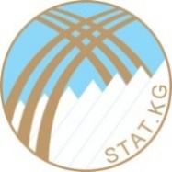 | ПРЕСС-РЕЛИЗ  НАЦИОНАЛЬНОГО СТАТИСТИЧЕСКОГО КОМИТЕТА  КЫРГЫЗСКОЙ РЕСПУБЛИКИ  11.08.2020г.

В июле текущего года спад экономики продолжился
Валовой внутренний продукт в январе-июле 2020 года, по предварительной оценке, составил 282 миллиарда сомов и по сравнению с январем-июлем 2019 года уменьшился на 6,1 процента.
Без учета предприятий по разработке месторождения «Кумтор» объем ВВП в январе-июле 2020 года составил более 244 миллиардов сомов и снизился на 7,7 процента.
Валовой внутренний продукт
(в процентах к соответствующему периоду предыдущего года)
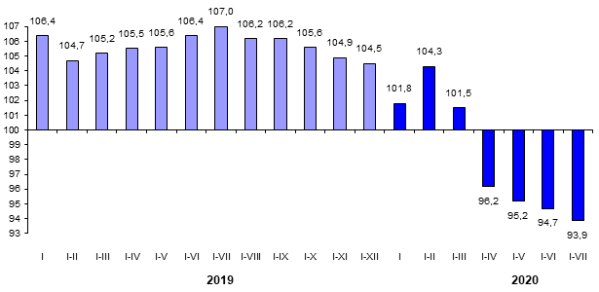
Объем промышленной продукции в январе-июле 2020 года составил около 180 миллиардов сомов и по сравнению с январем-июлем прошлого года снизился на 0,9 процента за счет объемов производства нефтепродуктов (на 59,0 процента), текстильного производства, производства одежды и обуви, кожи и кожаных изделий (на 20,4 процента), деревянных и бумажных изделий, полиграфической деятельности (на 18,5 процента), резиновых и пластмассовых изделий, прочих неметаллических минеральных продуктов (на 16,5 процента), пищевых продуктов (включая напитки) и табачных изделий (на 5,3 процента), а также добычи полезных ископаемых (на 4,2 процента).
Объем промышленной продукции
(в процентах к соответствующему периоду предыдущего года)
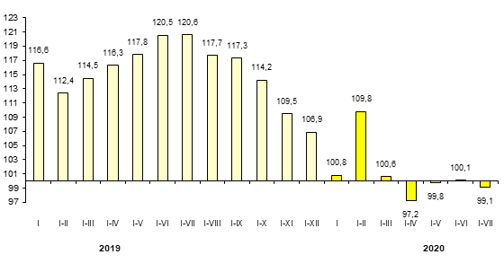
Отрицательные тенденции наблюдались в строительстве, где снижение объемов составило 8,9 процента, оптовой и розничной торговле - 17,6 процента, тогда как в сельском хозяйстве, напротив, отмечался рост объемов на 1,8 процента.
В январе-июле текущего года (по сравнению с декабрем предыдущего года) прирост потребительских цен в целом по республике составил 2,5 процента. При этом, цены на пищевые продукты и безалкогольные напитки возросли на 4,9 процента, алкогольные напитки и табачные изделия - на 5,5 процента. Цены на непродовольственные товары, напротив, снизились на 0,8 процента, а тарифы на услуги оставались на уровне декабря 2019 года.
Максимальный прирост потребительских цен и тарифов с начала текущего года зафиксирован в Таласской области (5,4 процента) что обусловлено наибольшим повышением цен на пищевые продукты и безалкогольные напитки (на 11,9 процента).
Внешнеторговый оборот Кыргызской Республики в январе-июне 2020 года составил 2 577,4 млн. долларов США и по сравнению с январем-июнем 2019 года снизился на 22,4 процента, при этом, экспортные поставки увеличились на 2,4 процента, а импортные поступления, напротив, уменьшились на 32,2 процента.
Объем взаимной торговли Кыргызской Республики с государствами-членами ЕАЭС в январе-июне 2020 года составил 1 054,8 млн. долларов США и по сравнению с январем-июнем 2019 года уменьшился на 17,3 процента.
При этом, экспортные поставки сократились на 25,0 процента, импортные поступления - на 15,0 процента. Наибольшая доля взаимной торговли республики с государствами-членами ЕАЭС пришлась на Россию (67,6 процента) и Казахстан (30,3 процента).
Взаимная торговля Кыргызской Республики с государствами-членами ЕАЭС
(в процентах к соответствующему периоду предыдущего года)
Импорт Экспорт

****
Национальная информационно-статистическая система Кыргызской Республики, являющаяся важнейшей государственной информационной системой республики, отвечает современным требованиям рыночной экономики, обеспечивает органы государственной власти и общественность необходимой информацией о социальном, экономическом, демографическом и экологическом положении республики.
При использовании статистических данных в средствах массовой информации и научных трудах, распространении в информационных сетях, на бумажных, магнитных и иных носителях пользователи обязаны ссылаться на их источник (ст. 17 Закона о государственной статистике).
За более подробной информацией по вопросам организации интервью обращаться:
Пресс-служба Нацстаткома Кыргызской Республики, тел.: + 996 (312) 625 559
e-mail: smi_nsc@stat.kg, Адрес: ул. Фрунзе 374 (пересекает ул. Т. Молдо).

Мы доступны: | www.stat.kg| | Facebook | тел.625747

